

МІНІСТЕРСТВО ОСВІТИ І НАУКИ УКРАЇНИ

НАЦІОНАЛЬНИЙ ТЕХНІЧНИЙ УНІВЕРСИТЕТ УКРАЇНИ

“КИЇВСЬКИЙ ПОЛІТЕХНІЧНИЙ ІНСТИТУТ

імені ІГОРЯ СІКОРСЬКОГО”

Факультет прикладної математики

Кафедра програмного забезпечення комп’ютерних систем

**Лабораторна робота №** **1**

з дисципліни “Математичні та алгоритмічні основи комп’ютерної графіки”

|  |  |  |  |
| --- | --- | --- | --- |
| Виконав  студент III курсу  групи КП-83  Палій Дмитро Володимирович  (*прізвище, ім’я, по батькові*)  варіант № 16 |  |  | Зарахована  “____” “____________” 20___ р.  викладачем  Шкурат Оксаною Сергіївною (*прізвище, ім’я, по батькові*) |

Київ 2021

**Варіант завдання**

**Завдання**: Створити малюнок за варіантом користуючись графічними примітивами бібліотеки JavaFX.

**Варіант:**

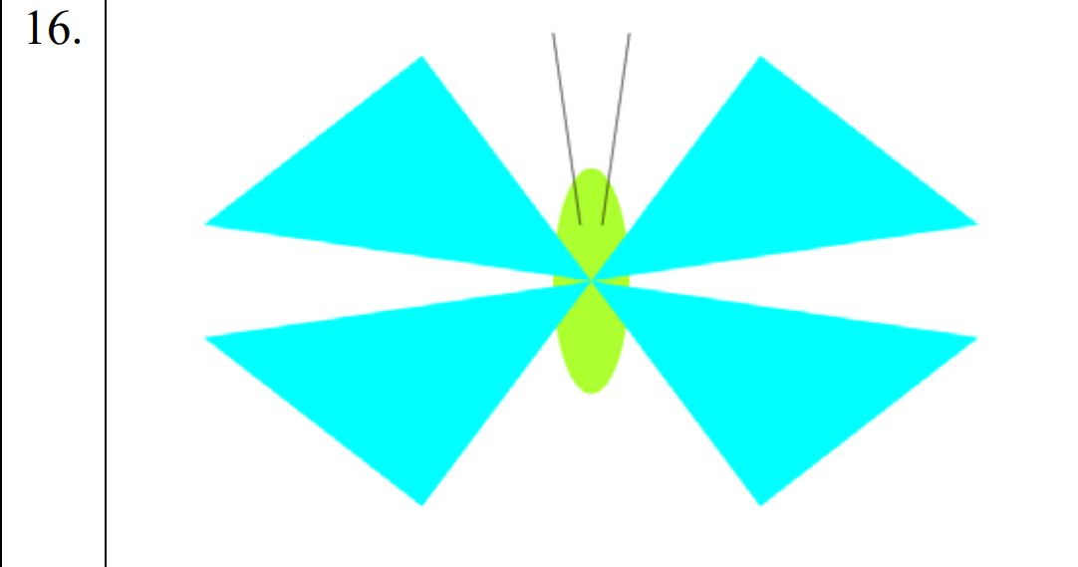

**Лістинг коду програми**

package com.company;

import javafx.application.Application;

import javafx.scene.Group;

import javafx.scene.Scene;

import javafx.scene.paint.Color;

import javafx.stage.Stage;

import javafx.scene.shape.*;

public class Main extends Application {

public static void main(String[] args) {

launch(args);

}

@Override

public void start(Stage primaryStage) {

Group root = new Group();

Scene scene = new Scene(root, 1280, 720);

//////////////////////////////////////////////////////

scene.setFill(Color.WHITE);

Ellipse ellipse = new Ellipse(640,360, 25,100);

ellipse.setFill(Color.LIME);

Line leftLine = new Line(630, 300, 610, 200);

leftLine.setStroke(Color.GREEN);

Line rightLine = new Line(650, 300, 670, 200);

rightLine.setStroke(Color.GREEN);

Polygon wings = new Polygon(

640, 360, 800, 200, 940, 300,

640, 360, 480, 200, 340, 300,

640, 360, 800, 520, 940, 420,

640, 360, 480, 520, 340, 420

);

wings.setFill(Color.LIGHTBLUE);

root.getChildren().addAll(

ellipse,

leftLine,

rightLine,

wings

);

//////////////////////////////////////////////////////

primaryStage.setScene(scene);

primaryStage.show();

}

}

**Результат**

